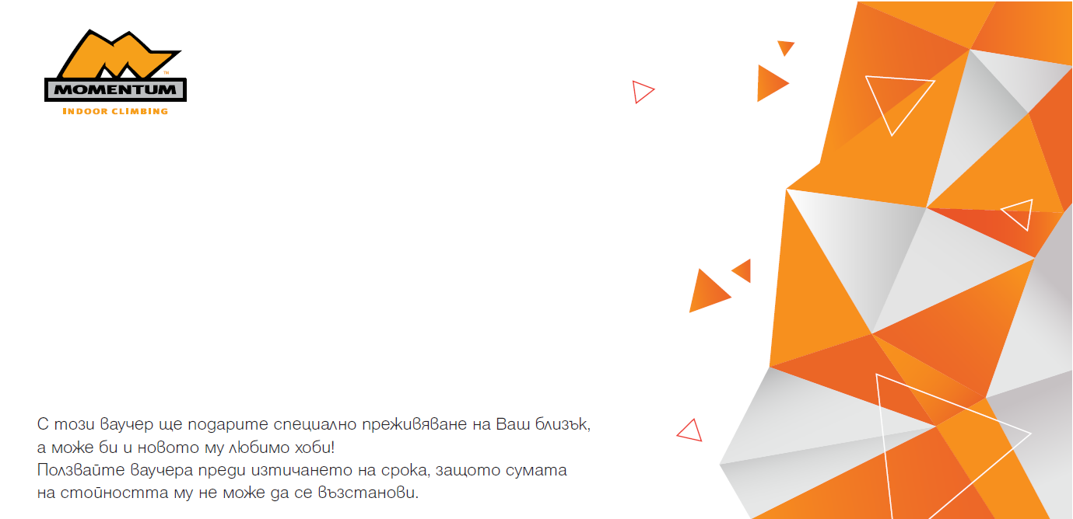

 | ЗА: | Hristina Irikova
 | ОТ: | Петър Цеков
 | УСЛУГА: | ВАУЧЕР "Абонамент 14 дни в Моментум"
 | REF #: | 444652
 | ВАЛИДНОСТ: | 14.3.2026 г.

